Das vergessene Geschenk (Diakonissenmutterhaus Aidlingen) W-de-137

Das Städtchen lag wie verzaubert da. Die Schneeflocken tanzten ihren lautlosen Reigen und verwandelten die Welt. Was schmutzig und hässlich aussah, bedeckten sie, was spitz und kantig war, formten sie weich und rund.

Mit brennenden Augen starrte Ralf in das Schneetreiben hinaus und drückte seine heiße Stirn an die kühle Fensterscheibe. Seit Tagen suchte er die Antwort auf eine schwere Frage. Von seinen Geschwistern hatte er wissen wollen, warum Weihnachten gefeiert wird, und sie hatten ihm kurz und bündig erklärt: „Weil Jesus Geburtstag hat.“

„Wenn Jesus Geburtstag hat, warum bekommen dann wir die Geschenke - und nicht er?“ Das war seine schwere Frage. Dabei hatte er sich vorgestellt, dass an seinem nächsten Geburtstag alle seine Freunde die schönsten Geschenke auspackten - nur er stünde abseits mit leeren Händen. Wie traurig müsste er dann sein! Und Jesus?

Auf der ganzen Welt beschenken sich die Menschen gegenseitig, erraten heimliche Wünsche, verwirklichen Träume. Arme und Reiche, Junge und Alte, Kranke und Gesunde - alle sollen sich freuen. Und Jesus?

Ralf hatte überall herumgefragt, doch niemand konnte ihm erklären, warum Jesus nicht beschenkt wird, niemand hatte überhaupt an ein Geschenk für Jesus gedacht. Nun wollte er ganz bestimmt nach einem passenden Geschenk suchen. Aber worüber würde sich Jesus freuen? Kaufen konnte er ihm nichts mehr, er hatte alles ausgegeben, um Geschenke für Eltern und Geschwister zu basteln. Er lachte laut auf, denn es war ja so einfach, Jesus eine Freude zu machen.

Endlich begann der Weihnachtsgottesdienst. Die Kirche war heimelig und warm, es duftete nach Kerzen und Tannengrün. Die vielen Menschen, die keine Geschenke für Jesus mitgebracht hatten, wollten doch wenigstens eine Stunde von ihm singen und von seiner Geburt hören.

Kurz vor dem Schluss des Gottesdienstes gingen die schön geflochtenen Opferkörbe durch die Reihen. Die Jungbläser vom Posaunenchor sammelten das Opfer ein und trugen die Körbe zum Altar. Auf diesen Augenblick hatte Ralf gewartet. Flink huschte er von seiner Bank, drückte sich an seinen Nachbarn vorbei, lief im Mittelgang bis zum Altar und stellte sich mitten in einen dieser Opferkörbe und rief mit heller Stimme: „Ich habe kein Geld für Jesus, aber ich schenke ihm meine Arme und Beine, meinen Kopf, meine Stimme und mein Herz zu seinem Geburtstag.“

Ein Raunen ging durch die Menge, die Kinder sprangen von den Bänken auf, um besser sehen zu können. Alle spürten, dass Ralf etwas Wichtiges gemacht hatte. Pfarrer Heimer legte den Arm um ihn, rückte das Mikrofon etwas näher und wandte sich an seine Gemeinde: „Ralf hat uns allen heute geholfen, Weihnachten richtig zu feiern. Jesus kam auf diese Erde, um uns in Gottes Reich einzuladen. Es war für ihn ein Wagnis, Gottlose mit Gott zu versöhnen. Es hat ihn das Leben gekostet. Doch das war es ihm wert. Sein Sterben besiegte den Tod, seine Liebe den Hass, seine Ohnmacht die Gewalt. Seitdem können Menschen zu Gott umkehren und ihr Leben neu mit Gott beginnen. In Jesus öffnen sich neue Horizonte, neue Ziele. Wer das erleben will, muss so mutig sein wie Ralf und sich ihm ganz schenken.“

Niemand blieb von Ralfs Tat unberührt. Mächtig erklang dann das Lied von Paul Gerhardt:

Ich steh an deiner Krippen hier, o Jesu, du mein Leben;
ich komme, bring und schenke dir, was du mir hast gegeben.
Nimm hin, es ist mein Geist und Sinn, Herz, Seel und Mut, nimm alles hin
und lass dir's wohl gefallen.

Ich steh' an deiner Krippe hier Paul Gerhardt (1607-1676) https://www.youtube.com/watch?v=4lSdXcB_Z4g
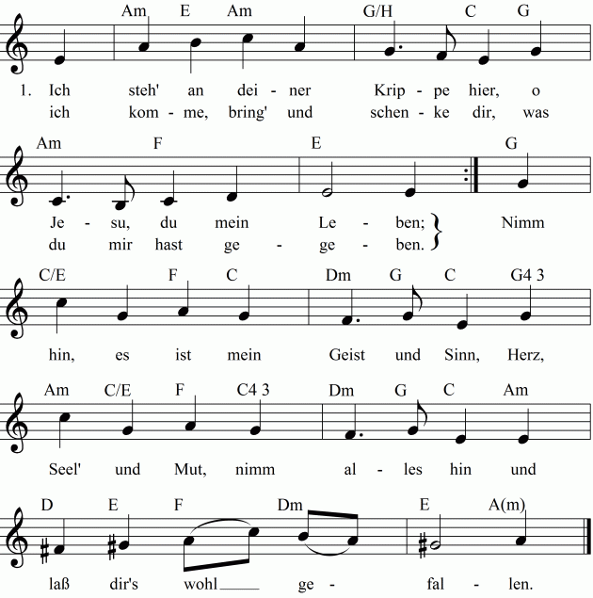

Liedtext
Ich steh' an deiner Krippe hier,
o Jesu, du mein Leben;
ich komme, bring' und schenke dir,
was du mir hast gegeben.
Nimm hin, es ist mein Geist und Sinn,
Herz, Seel' und Mut, nimm alles hin
und lass dir's wohl gefallen.
Da ich noch nicht geboren war,
da bist du mir geboren
und hast dich mir zu eigen gar,
eh’ ich dich kannt’, erkoren.
Eh’ ich durch deine Hand gemacht,
da hast du schon bei dir bedacht,
wie du mein wolltest werden.

Ich lag in tiefer Todesnacht,
du warest meine Sonne,
die Sonne, die mir zugebracht
Licht, Leben, Freud’ und Wonne.
O Sonne, die das werte Licht
des Glaubens in mir zugericht’,
wie schön sind deine Strahlen.
Ich sehe dich mit Freuden an
und kann mich nicht satt sehen;
und weil ich nun nichts weiter kann,
bleib’ ich anbetend stehen.
O dass mein Sinn ein Abgrund wär’
und meine Seel’ ein weites Meer,
dass ich dich möchte fassen.

